보도자료 Sulz am Neckar, 2019년 5월

KIPP 5축 클램핑 시스템, 40톤 공작물용

HEINRICH KIPP WERK사는 MOULDING EXPO에서 5축 모듈 클램핑 시스템(크기 Ø138)을 선보입니다. 높은 중량의 공작물에서 탁월한 안정성과 신뢰성을 입증한 바 있습니다.

HEINRICH KIPP WERK은 작년에 크기가 1m를 넘는 공작물을 고정하는 새로운 5축 모듈 클램핑 시스템을 선보이기도 했습니다. MOLDING EXPO 시기인 2019년 봄, KIPP 기술팀에서는 극한 상황에서도 해당 시스템을 성공적으로 사용할 수 있음을 입증할 수 있게 되었습니다. 중량 40t에 해당하는 공작물의 클램핑이 이에 해당합니다.

시장 수요는 사출성형기용 공구 라인의 클램핑 및 5축 전체 가공용 세로형 클램핑이었습니다. 가장 작은 부품군은 15t 이상 중량이며 2m x 2m x 0.8m의 규격에 해당하며, 가장 큰 부품은 최대 40t 중량에 4m x 4m x 1.1m에 해당합니다.

이러한 응용 분야의 경우, Ø138 크기의 KIPP 5축 모듈 클램핑 시스템이 출시할 예정입니다. 설치 후 소요되는 설정 시간은 300%를 웃돌았습니다. 기존 시간은 90분이었으나, 현재에는 최대 20분이 되었습니다. 이 경우 모듈당 10t의 최대 지탱 가능 중량이 실현됩니다. 크기 Ø138의 기본 모듈 4개를 항상 동시에 사용하는 방식입니다. 크레인을 통해 공작물을 더욱 간편하게 배치할 수 있도록 베이직 모듈에 센터링 보조장치를 이용하여 결합합니다.

모듈 클램핑 시스템 138은 종래 크기(50mm와 80mm)와 호환성이 있어 일반적으로 사용 가능합니다. XXL 버전 제품은 M60 규격 스레드까지 고정할 수 있습니다. 2019년 5월 슈투트가르트에서 개최되는 MOULDING EXPO 박람회에 KIPP 제품 공개 -
전시관 3 | 부스 3A13.

공백 포함 글자 수:
헤드 라인: 25자
텍스트: 865자
총: 890자

HEINRICH KIPP WERK KG
슈테파니 베크(Stefanie Beck), 마케팅
Heubergstraße 2
72172 Sulz am Neckar

전화: +49 7454 793-30
E-Mail: s.beck@kipp.com

자세한 정보 및 언론 보도용 사진
www.kipp.kr 참조, 지역: 독일, 섹션: 뉴스/보도

사진

KIPP 5축 클램핑 시스템, 40톤 공작물용  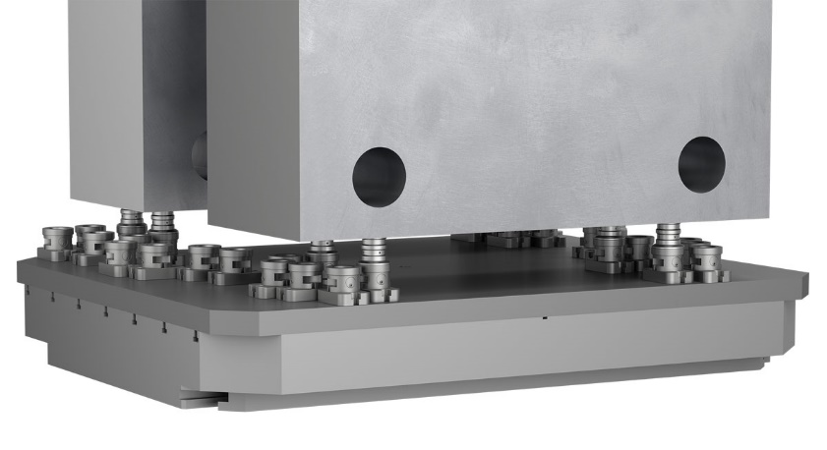 | 이미지 파일:  KIPP_5-Achs-Modul-Spannsystem_138_Anwendung.jpg

이미지 저작권: 전문 매체에 라이선스 및 무료 공개 승인.
레퍼런스 목록 및 증거 포함

